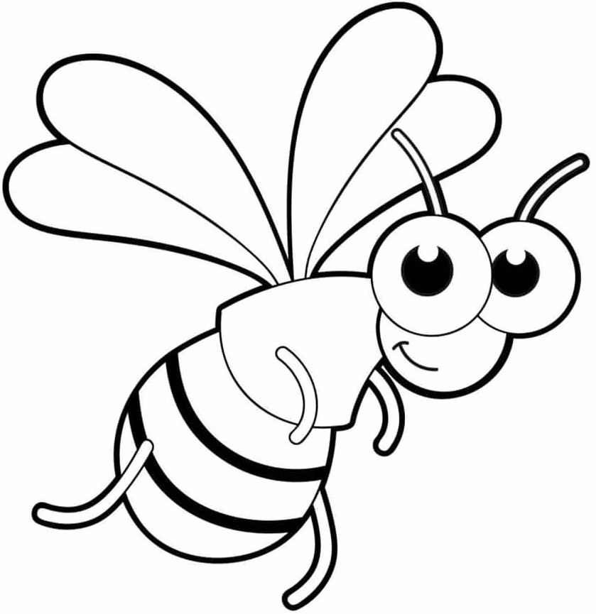
Centres Communaux de Jeux de Vacances
CCJV DETENTE 2022  Les Centres Communaux de Jeux de Vacances organisés par l’Echevinat de l’Instruction publique de l’Administration communale d’Ans se dérouleront, pendant le congé d’Hiver, du lundi 28 février au vendredi 04 mars 2022.  Trois centres de vacances seront accessibles durant cette période (voir ci-dessous).  Diverses activités (artistiques, ludiques, culinaires, culturelles, …) seront organisées pour les enfants de 2 ans ½ à 12 ans sur le thème « Les abeilles ». Ces activités se dérouleront de 9h00 à ± 16h30. Un accueil sera proposé, dans chaque centre, dès 7h00 le matin et jusqu’à 18h00 le soir. Pour le bon déroulement des activités, les enfants sont attendus à 9h00 au plus tard dans les différents centres. Les participants peuvent dîner sur place en apportant leur pique-nique. Ils apportent leurs boissons et leurs collations.  Tous les enfants inscrits seront placés sous la surveillance d’un personnel spécialisé. Un chef de plaine qualifié coordonnera les activités menées dans chaque implantation. Ces centres de vacances sont réservés aux enfants domiciliés à Ans ou fréquentant une école ansoise (réseau communal ou libre). Les autres enfants seront les bienvenus, à concurrence de 5 enfants par centre et moyennant paiement du double des sommes demandées. Les frais de participation aux activités sont fixés à 2,50 € par enfant pour la semaine (1,25 € à partir du deuxième enfant de la même famille).    Les places étant limitées, une inscription préalable est obligatoire.  La fiche d’inscription dûment complétée doit être renvoyée,  avant le 18 février 2022,  uniquement par mail à inscriptionccjv@ans-ville.be  Un mail de confirmation de votre inscription vous sera envoyé.  Pour tout renseignement complémentaire :   04/247.73.62 ou 04/247.72.32  Je soussigné(e), Nom ...…………………………. Prénom ……………………………....,  en ma qualité de père - mère - tuteur*, souhaite que mon fils - ma fille* (à biffer)  NOM : ………………………….… Prénom : …………………………..……… (enfant)  Date de naissance : ………………………………………..  Adresse : ……………………………………………………………………………………...  Nom et prénom du chef de famille : ………………………………………………………..  N° de GSM (parents ou personne(s) responsable(s)) :…………………………………..  Ecole fréquentée : ……………………………………………. Classe : ………MAT/PRIM  participe aux CCJV de détente 2022 :  PARC : Ecole du Parc, Rue Walthère Jamar, 168 à 4430 Ans (derrière la crèche communale)  P. PERRET : Ecole fondamentale P. Perret 1, 9 rue des Ecoles à 4430 Ans  LONCIN : Ecole de Loncin, rue de Jemeppe 66 à 4431 Loncin | FICHE MEDICALE (1 par enfant, S.V.P.)  VACCINATION (Si vous ne connaissez pas la date de vaccination subie, vous pouvez aussi joindre une copie de la carte de vaccination.)  Tétanos (date du dernier rappel) : ……………………………………………..  Collez ici une vignette mutuelle  MUTUELLE  MEDECIN TRAITANT  NOM : ………………………………………………………………………………………….  Adresse : ………………………………………………………………………………………  Téléphone : ……………………………………………………………………………………  SANTE  Avez-vous des observations à nous communiquer concernant la santé de votre enfant, qui peuvent avoir des répercussions sur l’activité de l’enfant au sein du centre ou qui peuvent poser des problèmes en cas d’accidents éventuels ? (allergies, recommandations médicales, fatigue, traitement en cours, …)  …………………………………………………………………………………………………..  …………………………………………………………………………………………………..  Santé actuelle : TB / B / Moyen Poids : ……….… kg  Y a-t-il des activités / sports que votre enfant ne peut pratiquer ? Pourquoi ?  …………………………………………………………………………………………………..  Fait-il la sieste ? oui / non  SORTIES (Si cette partie de la fiche n’est pas complétée, la sortie de l’enfant ne sera en aucun cas autorisée !)  J’autorise / Je n’autorise pas mon entant à rentrer seul à la maison à midi (vers 12h).  J’autorise / Je n’autorise pas mon entant à rentrer seul à la maison en fin de journée (vers 17h).   La(les) seule(s) personne(s) autorisée(s) à reprendre l’enfant est (sont) :  …………………………………………………………………………………………………..  …………………………………………………………………………………………………..  Petite abeille, que fais-tu ?  Je vole de fleur en fleur, pour récolter le pollen.  Petite abeille, où vas-tu ?  Je rentre dans ma ruche, avant qu’il ne fasse noir !  Petite abeille, qui es-tu ?  Si tu veux me rencontrer, viens aux CCJV !  Date : ………………  Signature :  La présente fiche signée fait office d’acceptation du Règlement d’Ordre Intérieur.  Remarque : Aucune inscription d’enfant ne sera acceptée sans la remise du présent formulaire dûment et entièrement complété !

